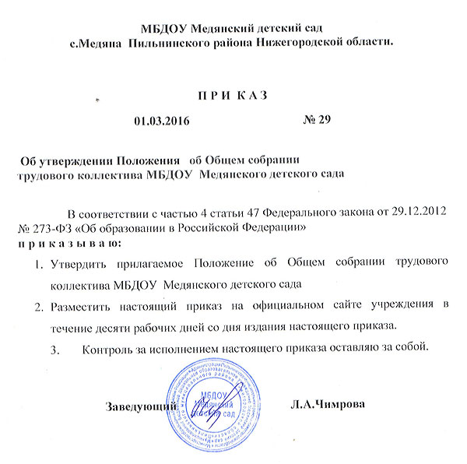

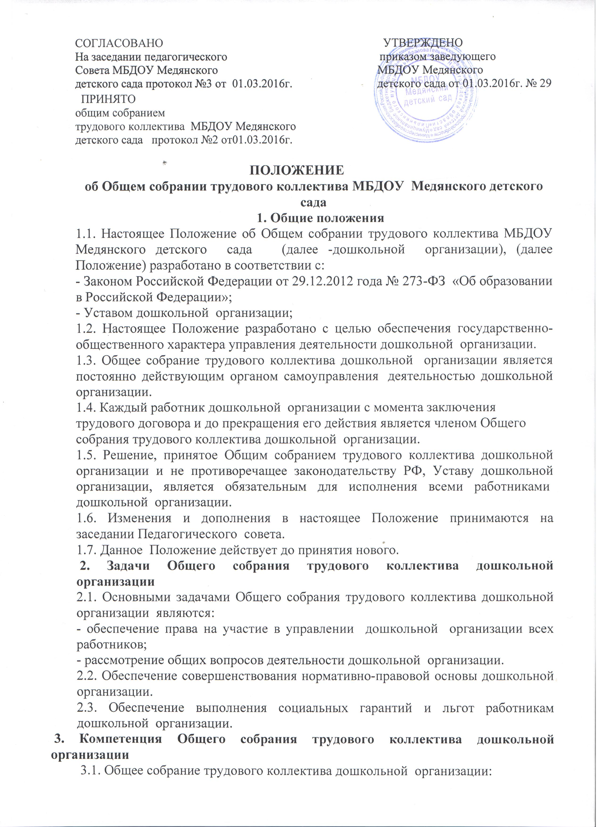

- принимать Устав дошкольной организации, вносить изменения (дополнения) к Уставу;
- принимать новую редакцию Устава дошкольной организации;
- разрабатывать Коллективный договор.
4. Организация деятельности Общего собрания трудового коллектива дошкольной организации
4.1. В Общем собрании трудового коллектива дошкольной организации с правом решающего голоса принимают участие все работники дошкольной организации. 4.2. С правом совещательного голоса в Общем собрании трудового коллектива дошкольной организации могут принимать участие представители комитета родителей.
4.3. Общее собрание трудового коллектива дошкольной организации проводится по мере необходимости, но не реже двух раз в год.
4.4. Общее собрание трудового коллектива дошкольной организации считается правомочным, если на нём присутствует не менее двух третей членов трудового коллектива.
4.5. Тематика Общего собрания трудового коллектива дошкольной организации вносится в годовой план работы дошкольной организации с учетом нерешенных проблем в пределах компетенции Общего собрания трудового коллектива дошкольной организации.
4.6. Решение Общего собрания трудового коллектива дошкольной организации принимается, если за него проголосовало более половины присутствующих и является обязательным для исполнения.
4.7. Ход и решения Общего собрания трудового коллектива дошкольной организации оформляются протоколами. Протоколы хранятся в дошкольной организации постоянно.
4.8. Ответственность за выполнение решений Общего собрания трудового коллектива дошкольной организации лежит на заведующем. Решения выполняют ответственные лица, указанные в протоколе заседания Общего собрания трудового коллектива дошкольной организации. Результаты оглашаются на следующем Общем собрании трудового коллектива дошкольной организации.
4.9.Заведующий дошкольной организации, в случае несогласия с решением Общего собрания трудового коллектива дошкольной организации, приостанавливает выполнение решения, извещает об этом председателя Общего собрания трудового коллектива дошкольной организации, который обязан в 3-дневный срок рассмотреть такое заявление при участии заинтересованных сторон, ознакомиться с мотивированным мнением большинства Общего собрания трудового коллектива дошкольной организации и вынести окончательное решение по спорному вопросу.
4.10.Общее собрание трудового коллектива дошкольной организации избирает из своего состава председателя и секретаря сроком на три учебных года. 4.11.Председатель Общего собрания трудового коллектива дошкольной организации:
- организует деятельность Общего собрания трудового коллектива дошкольной организации;
- информирует работников о предстоящем Общем собрании трудового коллектива дошкольной организации не менее чем за 15 дней до его проведения;
- организует подготовку и проведение Общего собрания трудового коллектива дошкольной организации;
- определяет повестку дня Общего собрания трудового коллектива дошкольной организации;
- контролирует выполнение решений Общего собрания трудового коллектива дошкольной организации;
4.12. Секретарь Общего собрания трудового коллектива дошкольной организации:
- оформляет протоколы, протоколы Общего собрания трудового коллектива дошкольной организации нумеруются, прошнуровываются, скрепляются подписью заведующего и печатью дошкольной организации;
- пишет протоколы Общего собрания трудового коллектива дошкольной организации, нумерация протоколов ведется от начала учебного года, протоколы пишутся по форме:
- дата проведения и порядковый номер собрания;
- председатель и секретарь (Ф.И.О.) Общего собрания трудового коллектива дошкольной организации;
- количественное присутствие (отсутствие) сотрудников на собрании;
- приглашенные (ФИО, должность);
- повестка дня;
- ход обсуждения вопросов;
- предложения, рекомендации и замечания сотрудников и приглашенных лиц;
- решение.
- Протоколы подписываются председателем и секретарем Общего собрания трудового коллектива дошкольной организации.
5. Взаимосвязь с другими органами самоуправления
5.1. Общее собрание трудового коллектива дошкольной организации организует взаимодействие с другими органами самоуправления дошкольной организации – Педагогическим советом, комитетом родителей:
- через участие представителей трудового коллектива в заседаниях педагогического совета учреждения, комитета родителей;
- представление на ознакомление Педагогическому совету дошкольной организации, комитету родителей материалов, разработанных на Общем собрании трудового коллектива дошкольной организации;
- внесение предложений и дополнений по вопросам, рассматриваемым на заседаниях Педагогического совета, комитета родителей.
6. Права Общего собрания трудового коллектива дошкольной организации
6.1. Общее собрания трудового коллектива дошкольной организации имеет право:
- участвовать в управлении дошкольной организации;
- направлять предложения и заявления Учредителю, в органы государственной власти, в общественные организации.
6.2. Каждый работник имеет право:
- потребовать обсуждения Общим собранием трудового коллектива дошкольной организации любого вопроса, касающегося деятельности дошкольной организации, если его предложение поддержит не менее одной трети членов Общего собрания трудового коллектива дошкольной организации;
- при несогласии с решением Общего собрания трудового коллектива дошкольной организации высказать свое мотивированное мнение, которое должно быть занесено в протокол.
7. Ответственность Общего собрания трудового коллектива дошкольной организации
7.1. Общее собрание несет ответственность за выполнение, выполнение не в полном объеме или невыполнение закрепленных за ним задач и функций.
7.2. Общее собрание несет ответственность за соответствие принимаемых решений законодательству РФ.

Принято на общем собрании
от 01.03.2016 протокол № 2

